TRABAJO MECÁNICO (W)

James Prescott Joule
Físico Británico

Nació el 24 de diciembre de 1818 en Salford, Lacashire (Gran Bretaña). Hoy en día se le conoce sobre todo por su investigación en electricidad y termodinámica. En el transcurso de sus investigaciones sobre el calor desprendido en un circuito eléctrico, formuló la ley actualmente conocida como ley de Joule que establece que la cantidad de calor producida en un conductor por el paso de una corriente eléctrica cada segundo, es proporcional a la resistencia del conductor y al cuadrado de la intensidad de corriente. Joule verificó experimentalmente la ley de la conservación de energía en su estudio de la conversión de energía mecánica en energía térmica.
Usó otros métodos independientes, hasta que logró determinar la relación numérica entre la energía térmica y la mecánica, o el equivalente mecánico del calor. La unidad de energía denominada Julio se llama así en su honor; equivale a 1 vatiosegundo. Descubrió, junto al físico William Thomson (Lord Kelvin), que la temperatura de un gas desciende cuando se expande sin realidad ningún trabajo. Este fenómeno, que se conoce como efecto Joule – Thomson, sirve de base a la refrigeración normal y a los sistemas de aire acondicionado.

A lo largo de la historia el ser humano ha tenido la necesidad de aprovechar la naturaleza, dominándolo y transformándola en su beneficio con el objetivo de satisfacer sus necesidades. Para lograr esto, el ser humano tiene que desarrollar un proceso al cual denominamos “trabajo”.
El hombre se diferencia de los animales no racionales porque el trabajo que desarrolla lo hace con un objetivo pre establecido, es decir lo hace con una planificación, por esto es que podemos plantear que el “trabajo” es un proceso tanto físico como mental que desarrolla el hombre con la finalidad de transformar la naturaleza.
Debemos tener presente que podemos desarrollar distintas formas de trabajo, aunque en este capítulo nos centraremos específicamente a lo que denominamos: Trabajo Mecánico.

Trabajo Mecánico
Es importante destacar que el concepto de “trabajo” esta relacionado directamente con la transmisión de movimiento, pero se dirá que el trabajo es mecánico cuando la transmisión sea de movimiento mecánico. Para comprender mejor esta relación consideremos el análisis del siguiente caso:
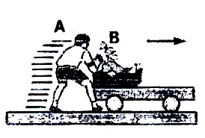

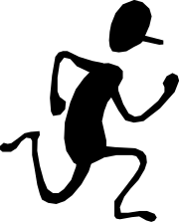

Como podemos observar el niño “A” empuja al niño “B” y como consecuencia de ello se transmite movimiento mediante la acción de una fuerza, que denominamos: “Trabajo mecánico”.
De este planteamiento se deduce que: A mayor transmisión de movimiento, mayor será la “cantidad de trabajo” desarrollo.
Entonces:
¿De qué depende que se dé una mayor o menor transmisión de movimiento?
Para dar respuesta a esta interrogante podemos aprovechar que la cantidad de trabajo que desarrollar el niño “A” se refleja en el agotamiento que éste manifieste.
De la expresión se deduce que una mayor fuerza aplicada y una mayor distancia traerán como consecuencia un mayor esfuerzo, un mayor agotamiento y por lo tanto una mayor cantidad de trabajo desarrollado por el niño.
De lo expuesto se concluye que cuánto mayor es la fuerza aplicada y mayor es el desplazamiento del punto de aplicación de la fuerza a lo largo de la línea de acción de esta, mayor será la cantidad de trabajo que se desarrolle.

- Para el caso de una fuerza constante la cantidad de trabajo (W) se evalúa como:
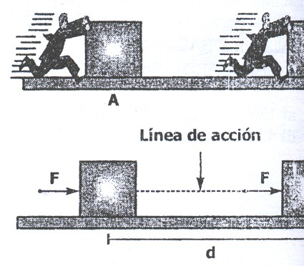
A
B


B

d: distancia que se traslada el punto de aplicación de la fuerza (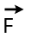) a lo largo de la línea de acción. (Note que para éste caso, coincide con la distancia avanzada por el bloque).

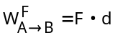
Unidad: Joule (J)

Observación

 Fuerza a favor del  Fuerza en contra del  Fuerza perpendicular al
movimiento. movimiento. Movimiento.
d
V
F
d
V
F
d
V
F

W = Fd
W = -Fd
W = Cero

Potencia (P)
Usamos lo siguiente:
F = 2N
F = 2N
1 s
A
B
d = 1 m
F = 1N
F = 1N
2 s
A
B
d = 2 m

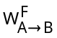
= F . d
W = (2N) (1m) = 2 J
= F . d
W = (1N) (2m) = 2 J

Como vemos los trabajos efectuados en ambos casos son iguales. Pero en el primer caso. El tiempo en realizar dicho trabajo es menor en comparación con el tiempo del segundo caso.
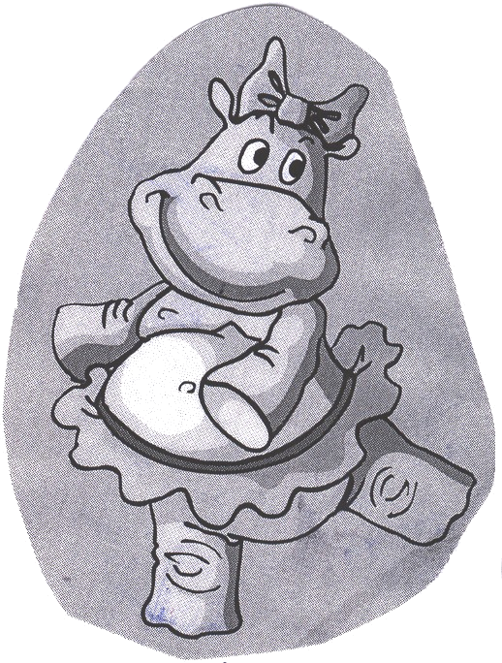
- Potencia nos indica la __________________ con que se desarrolla trabajo, es decir:

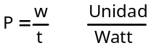

W : Trabajo (Joule)
t : tiempo (segundos)

Rendimiento o Eficiencia (n)
Tenemos el siguiente motor:
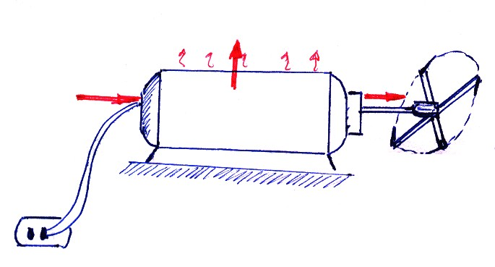
Se caracteriza:
P_{E}
P_{P}
P_{u}
Física
Motor-Trilce
n = ______ .
No tiene unidad.

o en porcentajes:

n = _____ x 100%
Pu: ___________________
Pe: ___________________ Además: Pp: ___________________
P_{E} = + .

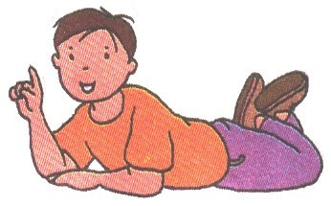

EJERCICIOS DE APLICACIÓN

- En los siguientes ejercicios, encuentre el trabajo desarrollado por “F”.
d = 2m
V
F
F = 5N

a) 10J b) 3 c) 7
d) 50 e) 20
d
V
F
F = 6N
d = 3m

a) 10J b) 18 c) 9
d) 3 e) 54
d
V
F
F = 4N
d = 5m

a) -9J b) 10 c) -20
d) 1 e) 3
d = 2m
V
F = 6N

a) 4J b) -4 c) 12
d) -12 e) -10
d = 5m
F₃ = 20N
F₃ = 10N
F₁ = 5N

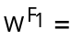 ________________
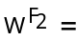 ________________
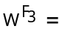 ________________
      - Hallar el trabajo efectuado por cada fuerza:
d = 2m
F₃ = 15N
F₂ = 30N
F₁ = 20N

________________
________________
________________

      - Hallar la potencia que efectúa “F”
d = 3m
V
F = 5N
t = 3s

a) 2w b) 5 c) -5
d) -7 e) 7

      - Hallar la potencia que desarrolla “F”
d = 4m
V
F = 6N
t = 2s

a) 24w b) -12 c) 12
d) -24 e) 36

      - Hallar la rapidez con que “F” efectúa trabajo.
d = 6m
V
F = 4N
t = 12s

a) 12w b) 2 c) -12
d) -2 e) -24

      - Hallar la rapidez con que “F” efectúa trabajo.
d = 10m
V
F = 5N
t = 2s

a) 50W b) 25 c) 15
d) -25 e) -50

      - En cada caso hallar la rapidez con que realizan trabajo las respectivas fuerzas:
d = 10m
V
F₃ = 10N
t = 2s
F₁ = 5N
F₂ = 10N

P₁ = ____________
P₂ = ____________
P₃ = ____________

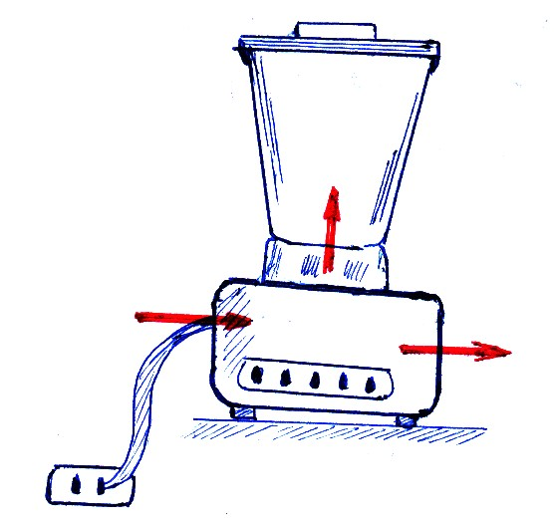
      - Hallar la eficiencia del motor de la licuadora.
40W
200W

a) 2/5
b) 4/5
c) 1/5
d) 3/4
e) 2/3

      - Una máquina absorbe 48 watts de potencia y realiza 160 J de trabajo en 5 s. ¿Cuál es la eficiencia de esta máquina?

a) 1/3 b) 3/5 c) 2/3
d) 2/5 e) 1/4

      - Una máquina absorbe 30 watts de potencia y realiza 100J de trabajo en 4s. ¿Cuál es la eficiencia de esta máquina?

a) 1/6 b) 1/4 c) 1/5
d) 5/6 e) 3/5

      - Hallar la eficiencia del motor.
5W
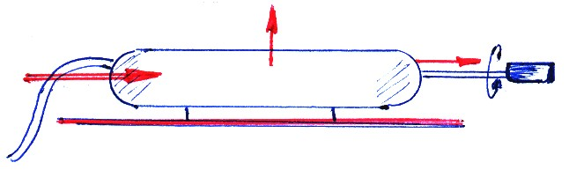
85W
“TRILCE”

a) 1/5 b) 2/9 c) 1/17
d) 5/7 e) 17/18

TAREA DOMICILIARIA Nº 7

- En cada caso encuentre el trabajo desarrollado por F:
d = 4m
F = 2N

a) 8J b) -10 c) 6
d) -6 e) -8

d = 3m
F = 5N

a) 15 b) -15 c) 30
d) 8 e) -2
d = 3m
V
F = 16N

a) 18 b) -16 c) -32
d) 32 e) 16

- Hallar el trabajo efectuado por c/u de las fuerzas:
d = 4m
F₃ = 5N
F₃
F₁ = 2N

________________
________________
________________

- Hallar el trabajo que realiza “F”, m = 5 kg
d = 15m
a = 2 m/s²
F
m

a) 30J b) -30 c) 25
d) -150 e) 150

- Hallar el trabajo desarrollado por “F”, si: m = 4 kg
d = 2m
a = 3 m/s²
F
m

a) 24 W b) 6 c) -24
d) -6 e) 12

- Del ejercicio anterior, si el trabajo efectuado duró 3 s. ¿Con qué rapidez se desarrollo dicho trabajo?

a) 16 w b) 8 c) 32
d) 24 e) 12

- Determine la rapidez con que “F” efectúa trabajo; m = 3 kg
4 m
a = 2 m/s²
F
t = 4s
m

a) 12 w b) 36 c) 6
d) 24 e) 8

- Determine la rapidez con que “F” efectúa trabajo; m = 5 kg; t = 5s
a = 4 m/s²
d = 10m
30N
m
F

a) 20 W b) -10 c) 60
d) -20 e) -60

- ¿Quién es más rápido trabajando?
d = 3m
F = 12N
t = 2s
d = 12m
4N
t = 2s
I. III.

II. IV.
d = 6m
F = 6N
t = 2s
d = 10m
5N
t = 2s

a) Sólo I b) I y II c) Sólo III
d) Sólo II e) Sólo IV

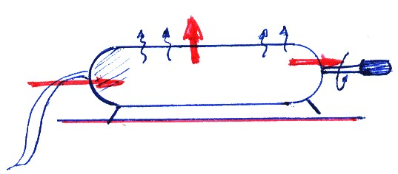
- Determine la eficiencia del motor:
5W
30W

a) 5/6 b) 3/5 c) 1/6
d) 2/5 e) 2/3

- Una máquina absorbe 120 watts de potencia y realiza 1800 J de trabajo en 20 s. ¿Cuál es la eficiencia de esta máquina?

a) 2/3 b) 3/4 c) 1/4
d) 1/3 e) 2/9

- Un artefacto gana 600 watts de potencia. Si la potencia perdida es la cuarta parte de la potencia útil. Hallar su eficiencia.

a) 2/3 b) 1/5 c) 4/5
d) 2/5 e) 3/4

- La potencia perdida por un motor equivale a la quinta parte de la potencia utilizada. Determine el rendimiento si desarrolla 1200 J de trabajo en 2 segundos.

a) 2/3 b) 3/5 c) 1/6
d) 5/6 e) 2/7

- Un motor de licuadora desarrolla una potencia útil de 200 W y existen pérdidas por calentamiento de 80 W. Hallar el rendimiento del motor.

a) 1/7 b) 3/5 c) 2/7
d) 2/5 e) 5/7

